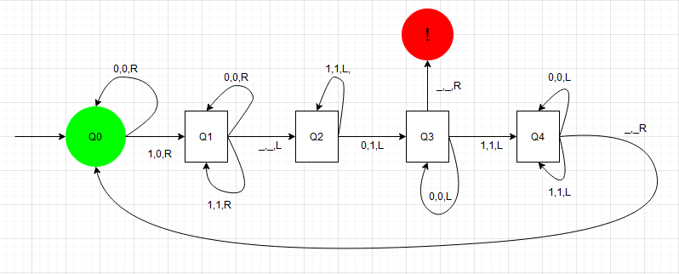

Grafico Explicativo de Maquina de Turing

En el estado Q0 la maquina se mueve a la derecha tras encontrar el primer “1” del numero ingresado, lo reemplaza por un “0”, se mueve a la derecha y cambia al estado Q1.

Estando en el estado Q1 la maquina recorrerá el número de izquierda a derecha independiente de si lee “0” o un “1”, al llegar al último número se moverá un espacio a la derecha, leyendo así un “_” (espacio vacío), lo cual la hará pasar al estado Q2 y moverse a la izquierda.

El estado Q2 recorre el numero de derecha a izquierda, si lee un “1” seguirá recorriendo el número, en cuanto encuentre un “0” lo reemplazara por un “1”, se moverá a la izquierda una vez más y pasara al estado Q3.

El estado Q3 recorre el número de derecha a izquierda, este estado verifica que el número este ordenado como se pide, si en este estado se lee un “0” seguirá recorriendo hacia la izquierda, si lee un “_” la maquina se moverá a la derecha y terminara el proceso, sin embargo, en caso de leer un “1” se moverá a la izquierda y pasara al estado Q4.

El estado Q4 recorre el numero hacia la izquierda sin cambiar nada, en cuanto lee un “_” se moverá a la derecha y pasará al estado Q0 comenzando todo el ciclo nuevamente.